Cách làm nho khô cực đơn giản cho ngày Tết
Nguyên liệu để làm nho khô
- 2kg nho tươi loại không hạt khi làm nho sấy sẽ ngon hơn.
- 2 thìa nhỏ muối, 1 âu nước.
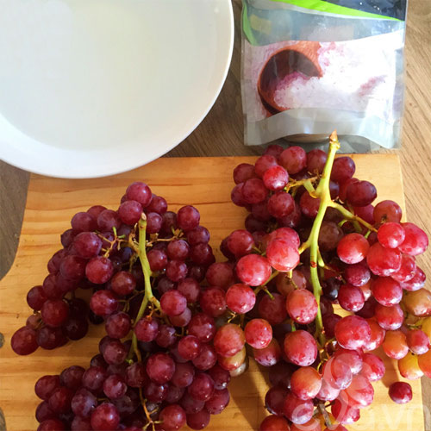
Hướng dẫn cách làm nho khô tại nhà
Bước 1: Nho rửa sạch dưới vòi nước. Sau đó, cho nho vào chậu nước muối pha loãng ngâm trong thời gian 2 tiếng (chúng ta cần phải ngâm trong nước muối như vậy để khi sấy nho và khi bảo quả nho sẽ được lâu hơn). Sau đó, vớt nho ra để cho khô nước.

Bước 2: Sấy nho
Có hai cách sấy nho
Cách 1: Sấy nho bằng ánh nắng tự nhiên.
Sấy nho theo cách tự nhiên dưới ánh nắng mặt trời sau 5-7 ngày là nho sẽ khô hoàn toàn.
Ngày đầu.

Ngày thứ 3.

Ngày thứ 5.
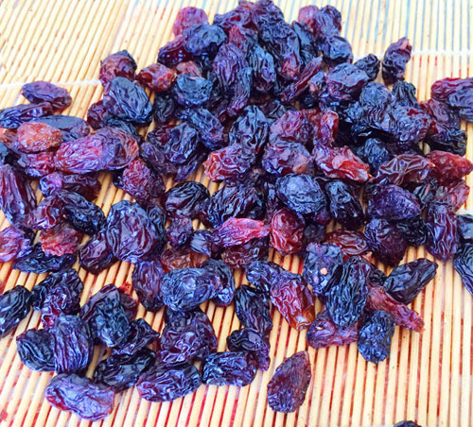
Cách 2: Sấy nho bằng máy sấy.
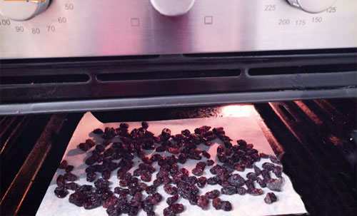
Cho nho tươi vào máy sấy và sấy trong thời gian khoảng 8-10 tiếng thì tắt bếp. Cho nho nghỉ 2 tiếng sau đó, sấy tiếp thêm 2 tiếng nữa là nho sẽ được khô hoàn toàn. Sấy nho ở nhiệt độ 75-90 độ C.
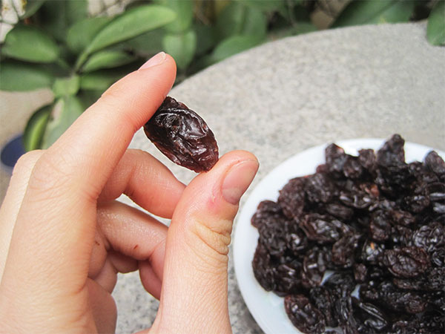
Món nho khô để thưởng thức thật thơm ngon và đơn giản

